Ordovizium

(Erdaltertum)

erste Lebewesen

Mio. Jahre 4.600

Entstehung der Erde

**Zeit und Dauer:**  
- Beginn: vor 485 Millionen Jahren  
- Ende: vor 443 Millionen Jahren  
- Dauer: 42 Millionen Jahre

**Klima und Landschaft:** warm   
- weite Teile der Erde waren mit Wasser bedeckt  
- gegen Ende ging das Meer zurück und kühlte ab  
  
**Lebewesen:**- Pflanzen: Algen im Meer und erste kleine Pflanzen   
 am Ufer der Meere

- Tiere: 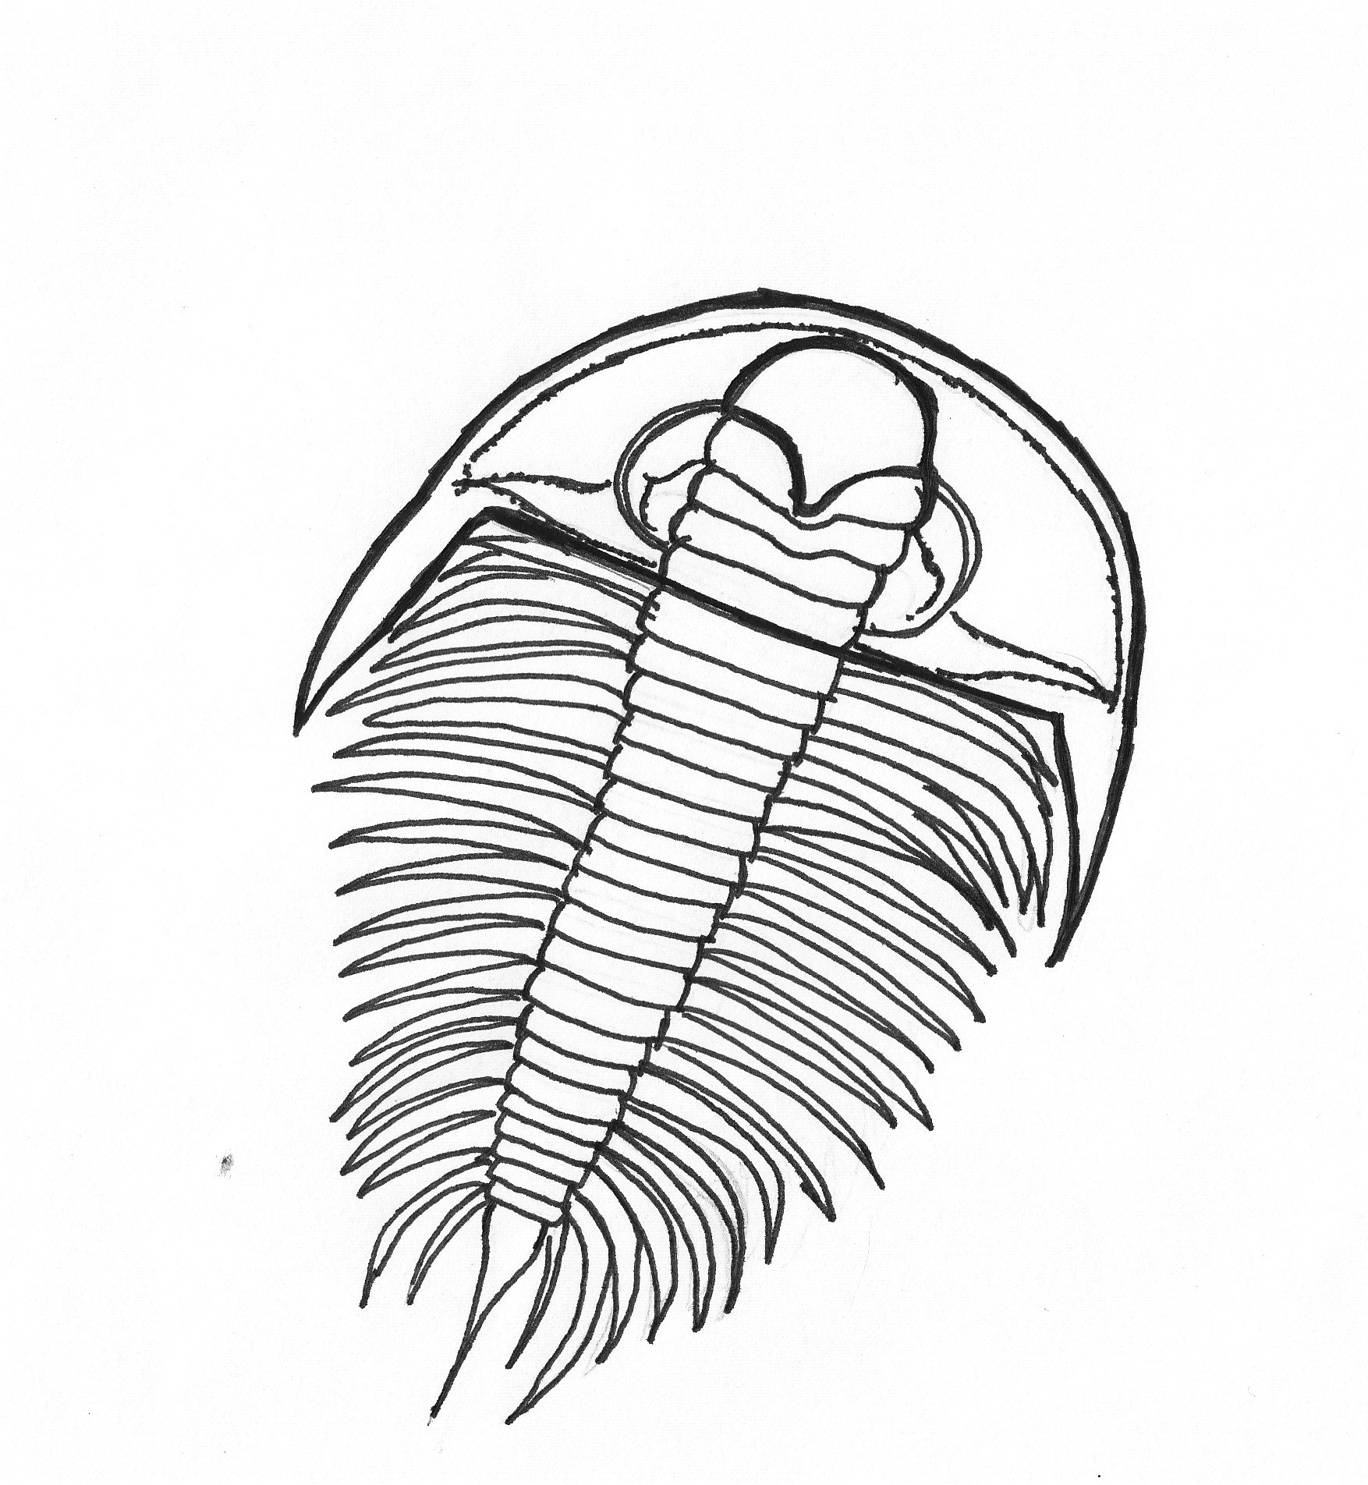 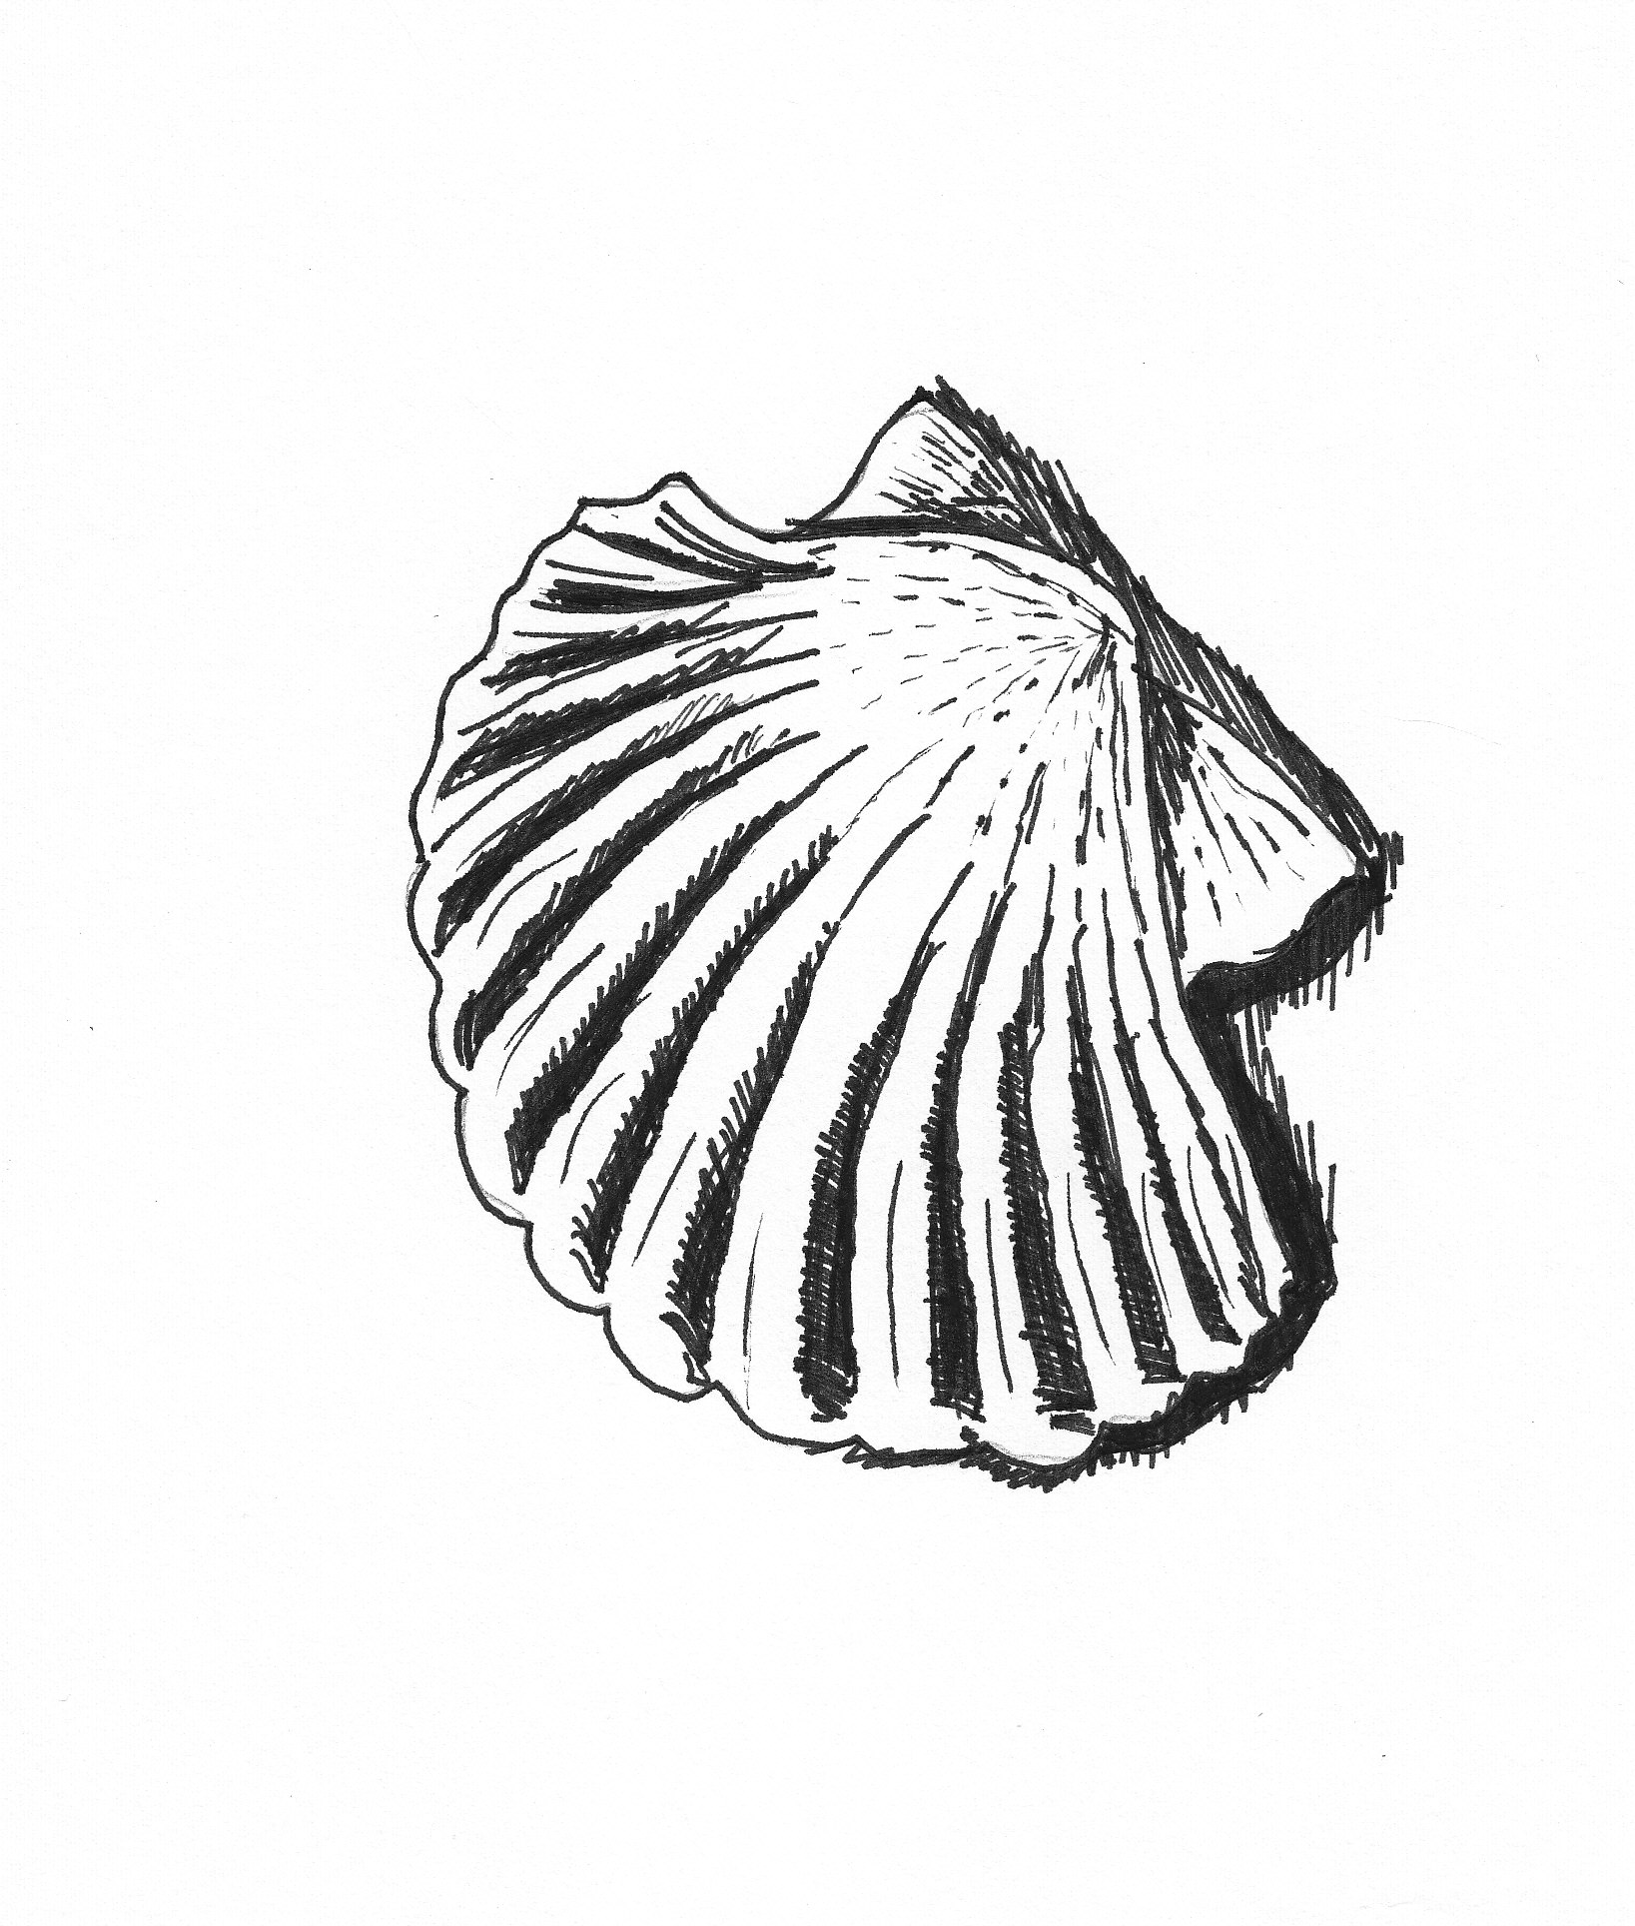 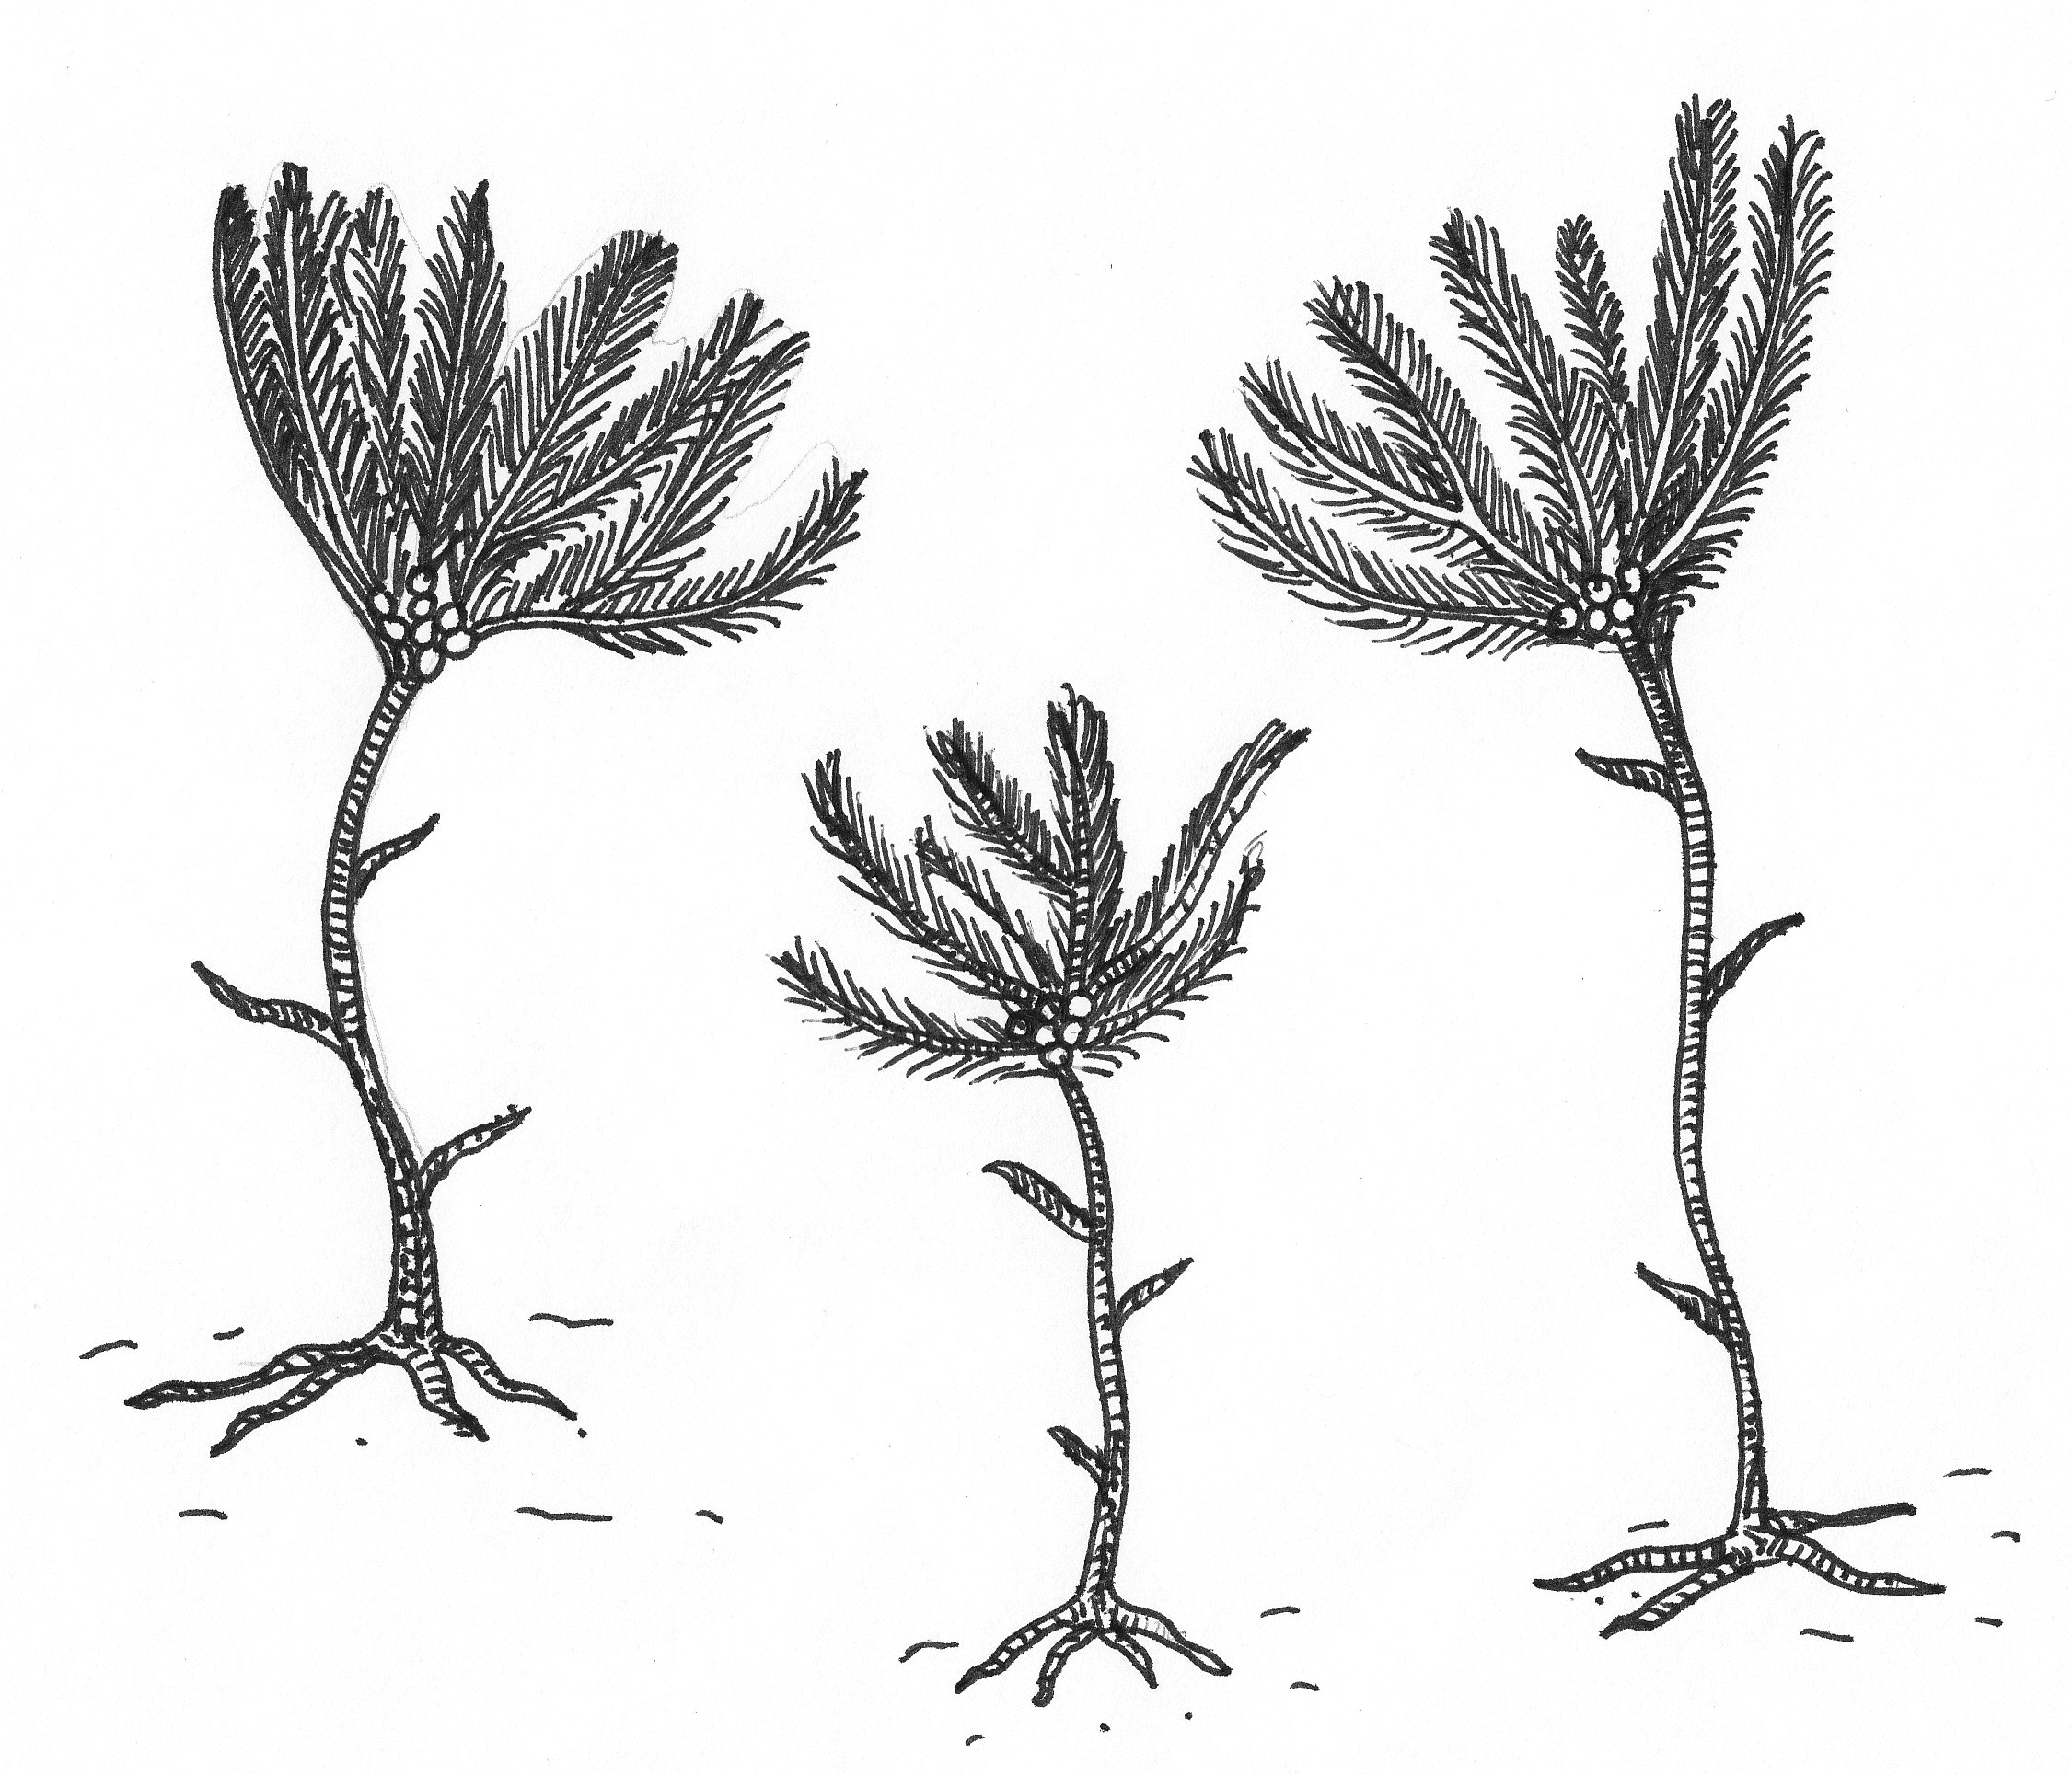 Trilobiten, Muscheln, Seelilien,   
 Quallen, große Kopffüßer, …  
- am Ende Massensterben vieler Meeresbewohner  
 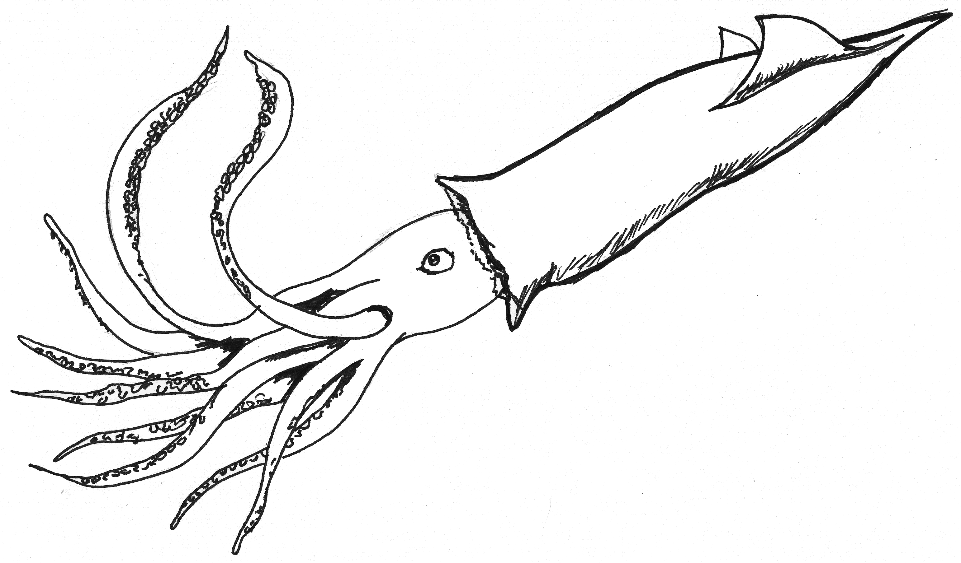

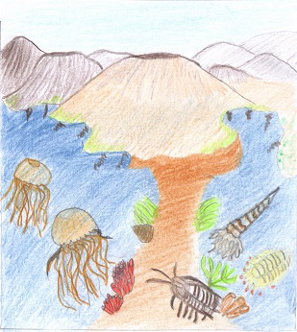

3.800

**Zukunft**

2,6

541

66

252